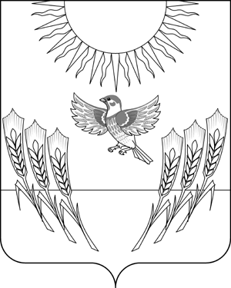
АДМИНИСТРАЦИЯ ВОРОБЬЕВСКОГО МУНИЦИПАЛЬНОГО РАЙОНА
ВОРОНЕЖСКОЙ ОБЛАСТИ

ПОСТАНОВЛЕНИЕ

от 31.01.2014 № 58
с. Воробьевка

О внесении изменений в постановление администрации Воробьевского муниципального района от 09.01.2013 г. № 1 «Об утверждении примерного положения об оплате труда муниципального казенного учреждения «Воробьевский информационно-консультационный центр»

В соответствии со статьями 5, 135 Трудового кодекса Российской Федерации, статьей 40 Устава Воробьевского муниципального района, администрация Воробьевского муниципального района

П О С Т А Н О В Л Я Е Т :

1. Внести в постановление администрации Воробьевского муниципального района от 09.01.2013 г. № 1 «Об утверждении примерного положения об оплате труда муниципального казенного учреждения «Воробьевский информационно-консультационный центр» следующие изменения:
1.1. Пункт 3.3. Приложения № 1 изложить в следующей редакции:
«3.3. Ежемесячное денежное поощрение устанавливается:
- директору в размере 1,5 должностных окладов;
- работникам в размере 1,0 должностного оклада.
Ежемесячное денежное поощрение выплачивается за фактически отработанное время в расчетном периоде.».
1.2. Приложение № 2 изложить в редакции согласно приложению к настоящему постановлению.
2. Контроль за исполнением настоящего постановления оставляю за собой.

Исполняющий обязанности главы
администрации муниципального района С.А.Письяуков
Приложение
к постановлению администрации
муниципального района
от 31.01.2014 г. № 58

«Приложение № 2
к постановлению администрации
муниципального района
от 09.01.2013 г. № 1

Размеры должностных окладов
работников муниципального казенного учреждения
«Воробьевский информационно-консультационный центр»

Наименование должностей служащих | Должностной  оклад не более  (рублей)
Директор | 5 592
Главный бухгалтер | 5 170
Главный специалист | 5 170»

